3 Разработка программы на языке С в среде Geany

3.1 Описание алгоритмов
В рамках данной работы для упорядочивания элементов числового массива был выбран алгоритм сортировки слиянием (Merge Sort). Данный метод относится к классу устойчивых алгоритмов сортировки и базируется на фундаментальной алгоритмической парадигме «разделяй и властвуй» (divide and conquer). Суть данного подхода заключается в декомпозиции одной сложной задачи на несколько более мелких и простых подзадач, решение которых затем объединяется для получения итогового результата. В отличие от простых алгоритмов (таких как сортировка пузырьком или вставками), сортировка слиянием гарантирует стабильно высокую эффективность даже в худших сценариях распределения входных данных.
Механизм работы алгоритма состоит из трех последовательных этапов, которые выполняются рекурсивно:
Разделение (Divide): исходный неотсортированный массив данных делится ровно пополам на два подмассива примерно одинакового размера. Для этого вычисляется индекс середины отрезка.
Покорение (Conquer): каждая из полученных половин рекурсивно подвергается процедуре дальнейшего деления до тех пор, пока длина подмассивов не станет равной единице. Массив, состоящий из одного элемента, априори считается отсортированным.
Слияние (Combine): происходит последовательное объединение (слияние) двух отсортированных подмассивов меньшей длины в один упорядоченный массив большей длины. Этот процесс продолжается снизу вверх, пока все элементы не соберутся в единый результирующий массив.
Главным вычислительным узлом алгоритма является именно процедура слияния (⁠merge⁠). На этом этапе программа сравнивает первые элементы двух подмассивов и наименьший из них копирует во временный массив. Индекс в подмассиве, из которого был взят элемент, сдвигается вправо, после чего сравнение повторяется. Процесс продолжается до тех пор, пока один из подмассивов не исчерпает себя, после чего остаток второго подмассива полностью дописывается в конец. По завершении слияния данные из временного массива копируются обратно в исходный.
Вычислительная сложность алгоритма сортировки слиянием во всех случаях (в лучшем, среднем и худшем) составляет O(n \log n), где n — количество элементов в массиве. Такая стабильность достигается благодаря тому, что дерево рекурсивного деления всегда имеет глубину \log n, а на каждом уровне дерева выполняется ровно n операций сравнения и перестановки при слиянии подмассивов. Единственным относительным недостатком алгоритма является необходимость выделения дополнительной памяти объемом O(n) для работы временных массивов на этапе слияния, что компенсируется высокой скоростью и предсказуемостью времени работы программы.

3.2 Создание проекта в IDE Geany
Чтобы создать проект нужно нажать на символ листка в левом верхнем углу и выбрать нужный шаблон. Изображение окна проекта представлено на рисунке 16.
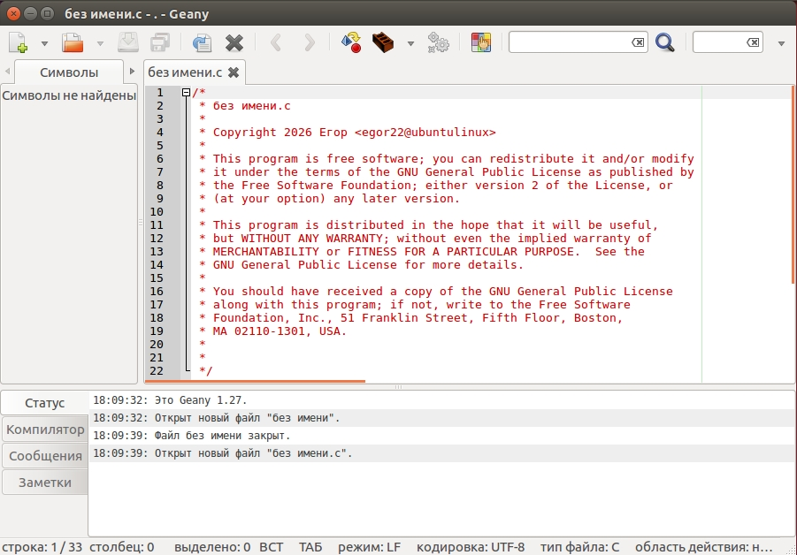
Рисунок 16 – Созданный файл
Затем нужно произвести сохранение файла в папку проекта и ввести название файла. Изображение представлено на рисунке 17.
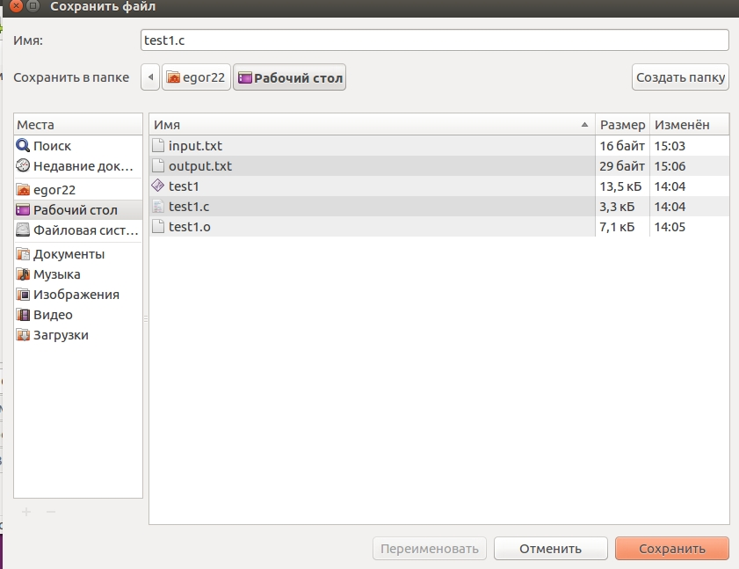
Рисунок 17 – Окно сохранения файла

3.3 Описание программы
Разработанное программное обеспечение представляет собой консольное приложение на языке программирования Си (C), предназначенное для автоматизации процесса упорядочивания числовых массивов методом слияния. Программа спроектирована с использованием принципов процедурного программирования, что позволило разделить общую вычислительную задачу на логически обособленные функциональные блоки. Архитектурно приложение включает в себя модули ввода-вывода информации, подсистему генерации псевдослучайных данных, процедуры обработки ошибок и непосредственно сам вычислительный модуль сортировки.
Взаимодействие пользователя с программой организовано посредством интерактивного текстового меню, обеспечивающего гибкость выбора источника данных. Программа поддерживает три режима работы, включая ручной ввод элементов числовой последовательности с клавиатуры, автоматическое считывание готового набора данных из внешнего текстового файла ⁠input.txt⁠ и генерацию массива фиксированной длины случайными целыми числами в диапазоне от 0 до 99. Вне зависимости от выбранного режима ввода, результирующий отсортированный массив выводится на экран терминала, а также автоматически экспортируется в выходной текстовый файл ⁠output.txt⁠.
Структурно исходный код приложения распределен между четырьмя взаимосвязанными функциями, где центральное место занимает управляющая функция ⁠main⁠. Она отвечает за инициализацию поддержки локализации (русского языка) с помощью ⁠setlocale⁠, запуск генератора случайных чисел ⁠srand⁠, обработку пользовательского выбора, координацию работы с файловыми потоками ⁠FILE*⁠, а также последовательный вызов процедур вывода и сортировки. Процесс непосредственного декомпозиции массива выполняет рекурсивная функция ⁠mergeSort⁠, которая принимает границы отрезка, вычисляет индекс центрального элемента и разделяет задачу пополам до достижения базового условия выхода из рекурсии. Напрямую за упорядоченное объединение отвечает функция ⁠merge⁠, осуществляющая динамическое выделение оперативной памяти под временные подмассива ⁠L⁠ и ⁠R⁠ с помощью ⁠malloc⁠ и последующую её очистку через ⁠free⁠. Визуализация текущего состояния числовой последовательности возложена на служебную функцию ⁠printArray⁠, последовательно выводящую элементы в окно терминала.
Важной особенностью архитектуры программы является развитая система обработки исключительных ситуаций. Приложение осуществляет жесткий контроль на каждом этапе работы, проверяя успешность открытия файлов ввода-вывода, контролируя тип вводимых символов через возвращаемые значения функции ⁠scanf⁠, блокируя переполнение статического массива при ограничении до 100 элементов, а также полностью пресекая попытки задания некорректной или отрицательной длины массива. Такой подход гарантирует высокую отказоустойчивость и стабильность работы приложения в гостевой операционной системе Linux Ubuntu.

3.4 Функциональное тестирование
В рамках функционального тестирования разработанного программного обеспечения ключевое внимание было уделено проверке устойчивости приложения к некорректным действиям пользователя. Целью испытаний являлась проверка корректной обработки исключительных ситуаций, таких как нечисловых символов, ввод отрицательных чисел, выбор несуществующих пунктов меню, а также задание размера массива вне допустимого диапазона (менее 1 или более 100 элементов). На рисунке 18 представлен результат работы программы, при вводе пользователем отрицательного числа.

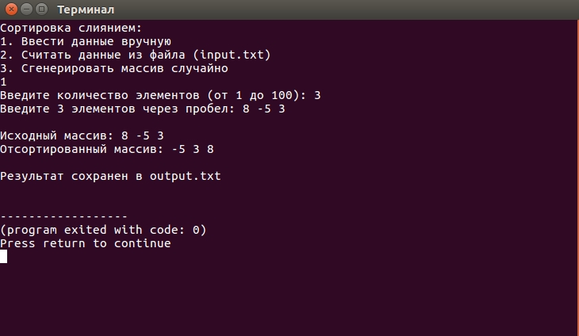
Рисунок 18 – Сортировка с отрицательным числом
На рисунке 19 представлен результат работы программы, при вводе несуществующего пункта меню.
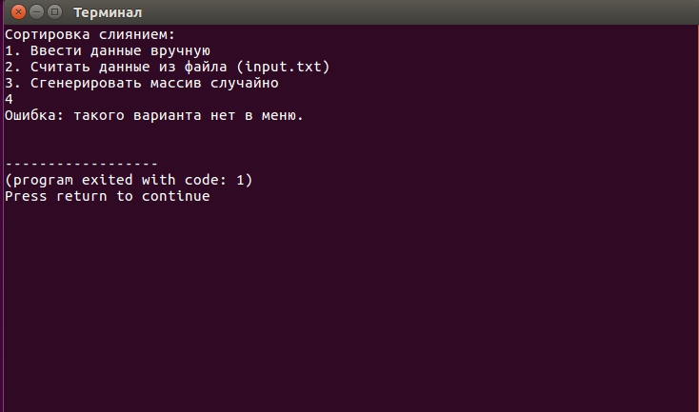
Рисунок 19 – Выбор несуществующего пункта меню
На рисунке 20 представлен результат работы программы, при вводе недопустимого количества элементов массива.
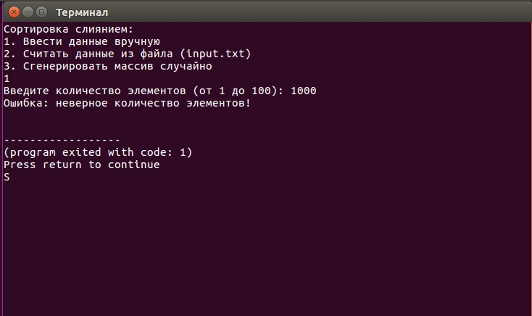
Рисунок 20 – Ввод недопустимого количества элементов массива
На рисунке 21 представлен результат работы программы, при вводе нечислового символа.
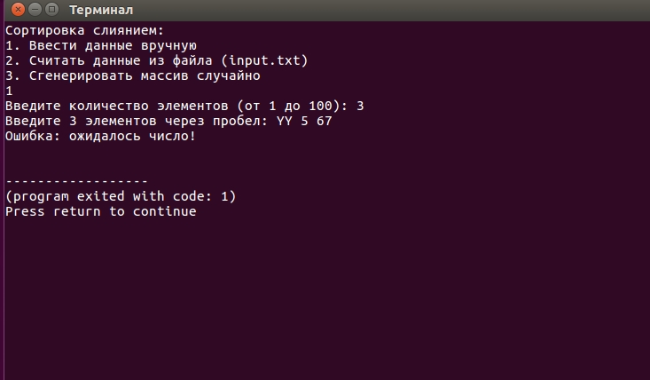
Рисунок 21 – Ввод нечислового символа

Заключение

В ходе выполнения практической работы была изучена и установлена операционная система Ubuntu на виртуальную машину VirtualBox, установлена интегрированная среда разработки Geany в ОС Ubuntu, были изучены основные инструменты среды и разработана программа на языке Си, реализующая алгоритм сортировки слиянием. Результаты испытаний показали, что программа работает согласно формулировке задачи.
Список используемой литературы
- Полное руководство по всем видам тестирования. Режим доступа: https://habr.com/ru/companies/otus/articles/923480/ (Дата обращения: 22.06.2026)
- Б.Керниган, Д.Ритчи. Язык программирования C. - Питер, 2015. - 304с (Дата обращения: 20.06.2026)
- Колисниченко, Д. Н. Ubuntu Linux. Экспресс-курс. – СПб.: БХВ-Петербург, 2019. – 320 с. (Дата обращения: 20.06.2026)
- Официальное руководство пользователя Oracle VM VirtualBox (Oracle VM VirtualBox User Manual). Режим доступа: https://www.virtualbox.org/manual/ (Дата обращения: 22.06.2026)
- Официальная документация интегрированной среды разработки Geany. Режим доступа: https://www.geany.org/documentation/ (Дата обращения: 22.06.2026)
Ссылка на GitHub: https://github.com/egor228dev/Praktikavvv2

Приложение А
Листинг программы
#include <stdio.h>
#include <stdlib.h>
#include <locale.h>
#include <time.h>

void merge(int arr[], int left, int mid, int right) {
int n1 = mid - left + 1;
int n2 = right - mid;

int* L = (int*)malloc(n1 * sizeof(int));
int* R = (int*)malloc(n2 * sizeof(int));

for (int i = 0; i < n1; i++) L[i] = arr[left + i];
for (int j = 0; j < n2; j++) R[j] = arr[mid + 1 + j];

int i = 0, j = 0, k = left;

while (i < n1 && j < n2) {
if (L[i] <= R[j]) {
arr[k] = L[i];
i++;
}
else {
arr[k] = R[j];
j++;
}
k++;
}

while (i < n1) {
arr[k] = L[i];
i++;
k++;
}

while (j < n2) {
arr[k] = R[j];
j++;
k++;
}

free(L);
free(R);
}

void mergeSort(int arr[], int left, int right) {
if (left >= right) {
return;
}

int mid = left + (right - left) / 2;
mergeSort(arr, left, mid);
mergeSort(arr, mid + 1, right);
merge(arr, left, mid, right);
}

void printArray(int arr[], int size) {
for (int i = 0; i < size; i++) {
printf("%d ", arr[i]);
}
printf("\n");
}

int main() {
setlocale(LC_ALL, "Russian");
srand(time(NULL));

int arr[100];
int n = 0;
int choice;

printf("Сортировка слиянием:\n");
printf("1. Ввести данные вручную\n");
printf("2. Считать данные из файла (input.txt)\n");
printf("3. Сгенерировать массив случайно\n");

if (scanf("%d", &choice) != 1) {
printf("Ошибка: нужно ввести число от 1 до 3!\n");
return 1;
}

if (choice == 1) {
printf("Введите количество элементов (от 1 до 100): ");
if (scanf("%d", &n) != 1 || n <= 0 || n > 100) {
printf("Ошибка: неверное количество элементов!\n");
return 1;
}

printf("Введите %d элементов через пробел: ", n);
for (int i = 0; i < n; i++) {
if (scanf("%d", &arr[i]) != 1) {
printf("Ошибка: ожидалось число!\n");
return 1;
}
}
}
else if (choice == 2) {
FILE* fileIn = fopen("input.txt", "r");
if (fileIn == NULL) {
printf("Ошибка: файл input.txt не найден!\n");
return 1;
}

while (fscanf(fileIn, "%d", &arr[n]) == 1) {
n++;
if (n >= 100) break;
}
fclose(fileIn);

if (n == 0) {
printf("Ошибка: файл пуст или в нем нет чисел!\n");
return 1;
}
printf("Успешно считано %d элементов из файла.\n", n);
}
else if (choice == 3) {
printf("Введите желаемый размер массива (от 1 до 100): ");
if (scanf("%d", &n) != 1 || n <= 0 || n > 100) {
printf("Ошибка: неверное количество элементов!\n");
return 1;
}

for (int i = 0; i < n; i++) {
arr[i] = rand() % 100;
}
printf("Массив успешно сгенерирован.\n");
}
else {
printf("Ошибка: такого варианта нет в меню.\n");
return 1;
}

printf("\nИсходный массив: ");
printArray(arr, n);

mergeSort(arr, 0, n - 1);

printf("Отсортированный массив: ");
printArray(arr, n);

FILE* fileOut = fopen("output.txt", "w");
if (fileOut != NULL) {
for (int i = 0; i < n; i++) {
fprintf(fileOut, "%d ", arr[i]);
}
fclose(fileOut);
printf("\nРезультат сохранен в output.txt\n");
}
else {
printf("\nОшибка записи в файл.\n");
}

return 0;
}

Приложение Б
Результаты испытаний
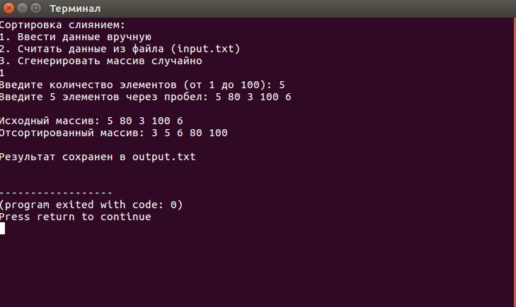
Рисунок Б1 – Ручной ввод массива и его сортировка
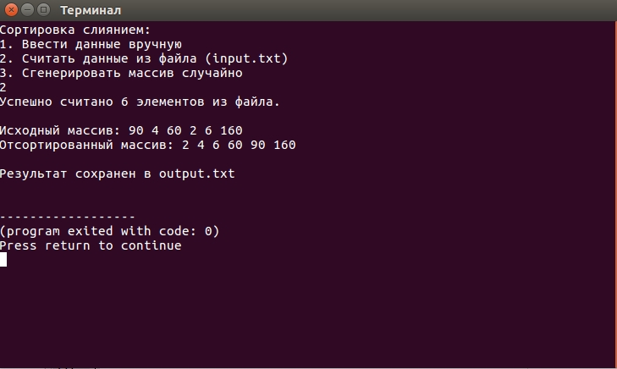
Рисунок Б2 – Чтение и сортировка массива из файла
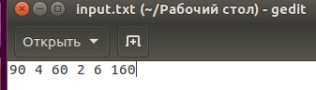
Рисунок Б3 – Содержимое файла с заранее заданными числами
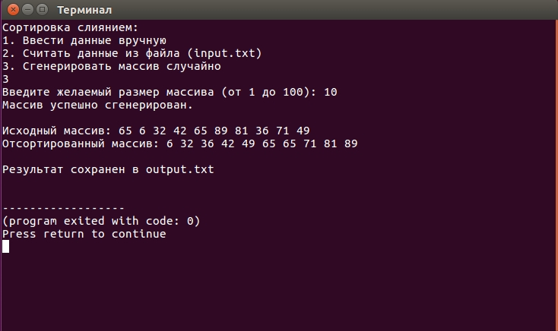
Рисунок Б4 – Случайно сгенерированный массив и его сортировка
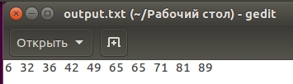
Рисунок Б5 – Успешная загрузка результата в файл


Рисунок Б6 – Ввод некорректного количества элементов массива

Рисунок Б7 – Ввод некорректного номера операции

